מינהלת המחלקה
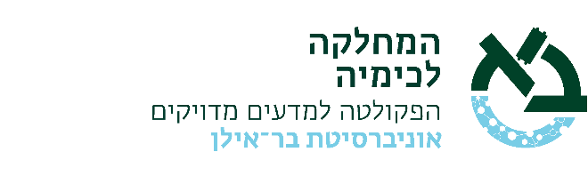

מודעת דרושים-מנהלת למעבדת ההוראה בכימיה אורגנית

המחלקה לכימיה באוניברסיטת בר אילן מחפשת מנהל/ת למעבדת הוראה בכימיה אורגנית (תואר ראשון-שנים ב' ו-ג')
מדובר במשרת מילוי מקום בתקן לתקופה של בין 6-12 חודשים בחצי משרה

כישורים נדרשים: תואר שלישי בכימיה עם עדיפות לרקע בכימיה אורגנית, זמינות לתחילת עבודה
מספטמבר 2021, כישורי הוראה.

ניתן להפנות קורות חיים ולקבל פרטים נוספים אצל סגן ראש המחלקה, פרופ' ירדן טשיל, במייל Jordan.Chill@biu.ac.il

